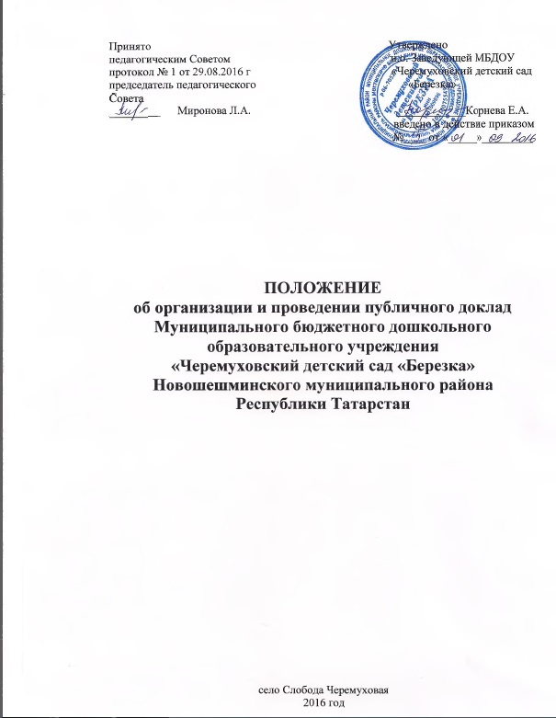1. Общие положения
1.1 Публичный доклад (далее - отчет) Муниципального бюджетного дошкольного образовательного учреждения "Черемуховский детский сад "Березка" Новошешминского муниципального района Республики Татарстан (далее - МБДОУ) представляет собой способ обеспечения информационной открытости и прозрачности дошкольного образовательного учреждения, форма широкого информирования общественности, прежде всего родительской, об образовательной деятельности МБДОУ, об основных результатах и проблемах его функционирования и развития в отчетный период.
1.2 Сроки предоставления отчета: ежегодно в мае за отчетный период (не более одного учебного года).
1.3 Основные функции отчета:
-информирование общественности об особенности организации образовательного процесса, укладе жизни учреждения, имевших место и планируемых изменениях и нововведениях;
-отчет о выполнении муниципального и бюджетного заказа на образование;
-отчет о расходование средств, полученных в рамках нормативного бюджетного финансирования, а также внебюджетных средств;
-получение общественного признания достижений МБДОУ;
-привлечение внимания общественности, органов государственной власти и органов местного самоуправления к проблемам МБДОУ;
-расширения круга социальных партнеров, повышение эффективности их деятельности в интересах МБДОУ;
-привлечение общественности к оценке деятельности МБДОУ, разработке предложений и планированию деятельности по его развитию.
1.4 Основными целевыми группами, для которых готовится и публикуется отчет, являются родители (законные представители)
воспитанников, учредитель, социальные партнѐры МБДОУ, местная общественность.
Особое значение отчѐт должен иметь для родителей (законных представителей) вновь прибывших в МБДОУ воспитанников, а также для родителей (законных представителей), планирующих направить ребенка на воспитание и обучение в данное дошкольное образовательное учреждение (материалы отчѐта должны помогать родителям сориентироваться в особенностях образовательных программ, реализуемых МБДОУ, его уклада и традиций, дополнительных образовательных услуг и др.).
1.5. В подготовке отчѐта принимают участие представители всех групп участников образовательного процесса: администрация МБДОУ, педагоги, родители (законные представители), орган государственно-общественного управления учреждения.
1.6. Отчѐт подписывается заведующим МБДОУ.
1.7. Текст отчѐта должен быть размещен на сайте МБДОУ в сети Интернет.
1.8. Отчѐт является документом постоянного хранения, администрация МБДОУ обеспечивает хранение отчѐта и доступность отчѐта для участников образовательного процесса.
II. Структура отчёта
2.1. Отчѐт включает в себя аннотацию, основную часть (текстовая часть по разделам, иллюстрированная необходимыми графиками, диаграммами, таблицами и др.), приложения с табличным материалом.
2.2. Основная часть отчѐта включает следующие разделы:
2.2.1. Общая характеристика МБДОУ и условий его функционирования (экономические, климатические, социальные, транспортные условия района, представление учреждения о своем назначении, роли, особенностях в муниципальной системе образования).
2.2.2. Состав воспитанников (основные количественные данные, в том числе по возрастам групп; обобщенные данные по месту жительства, социокультурной ситуации в микрорайоне (населенном пункте), в котором расположено дошкольное образовательное учреждение).
2.2.3. Структура управления МБДОУ.
2.2.4. Условия осуществления образовательного процесса, в т.ч. материально-техническая база, кадровое обеспечение образовательного процесса.
2.2.5. Финансовое обеспечение функционирования и развития МБДОУ (основные данные по получаемому бюджетному финансированию, привлеченным внебюджетным средствам, основным направлениям их расходования).
2.2.6. Режим воспитания и обучения, организация питания и обеспечение безопасности.
2.2.7. Приоритетные цели и задачи развития МБДОУ, деятельность по их решению в отчетный период (в т.ч. решения органа государственно-общественного управления).
2.2.8. Реализация образовательной программы, включая: непосредственно образовательную деятельность, перечень дополнительных образовательных услуг, предоставляемых МБДОУ (в том числе на платной договорной основе), условия и порядок их предоставления, система мониторинга реализации программы.
2.2.9. Основные образовательные результаты воспитанников, участие в конкурсах различных уровней.
2.2.10. Результаты реализации воспитательной программы МБДОУ , формирование ключевых компетенций, социального опыта воспитанников.
2.2.11. Меры по охране и укреплению здоровья.
2.2.13. Социальная активность и социальное партнерство МБДОУ (сотрудничество с учреждениями дополнительного образования, предприятиями, некоммерческими организациями и общественными объединениями; социально значимые мероприятия и программы МБДОУ и др.). Публикации в СМИ о дошкольном образовательном учреждении.
2.2.14. Основные сохраняющиеся проблемы МБДОУ (в т.ч. не решенные в отчетный период).
2.2.15. Основные направления развития МБДОУ на предстоящий год и перспективы (в соответствии с Программой развития МБДОУ).
В заключении каждого раздела представлены краткие выводы, обобщающие приводимые данные.
Информация по каждому из разделов представляется в сжатом виде, с максимально возможным использованием количественных данных. Текстовая часть каждого из разделов должна быть минимизирована для того, чтобы отчѐт в своем общем объеме был доступен для прочтения, в том числе родителями. Изложение не должно содержать в себе специальных терминов, понятных лишь для узких групп профессионалов (педагогов, экономистов, управленцев и др.).
2.3. Опубликование личных сведений о воспитанниках и их фамилий в отчѐте не допускается.
III. Подготовка отчета
3.1. Подготовка отчѐта является организованным процессом и включает в себя следующие этапы:
– утверждение состава и руководителя (координатора) рабочей группы, ответственной за подготовку отчѐта (как правило, соответствующая рабочая группа включает в себя представителей администрации, органа государственно-общественного управления дошкольного образовательного учреждения, педагогов, родителей (законных представителей);
– утверждение графика работы по подготовке отчѐта;
– разработка структуры отчѐта;
– утверждение структуры отчѐта;
– сбор необходимых для отчѐта данных (в т.ч. посредством опросов, анкетирования, иных социологических методов, мониторинга);
– написание всех отдельных разделов отчѐта, его аннотации, сокращенного (например, для публикации в местных СМИ) варианта;
– представление проекта отчѐта на расширенное заседание органа государственно-общественного управления МБДОУ, обсуждение;
– доработка проекта отчѐта по результатам обсуждения;
– утверждение отчѐта (в т.ч. сокращенного его варианта) и подготовка его к размещению на сайте.
IV. Публикация, презентация и распространение отчёта
4.1. Утвержденный отчѐт публикуется и доводится до общественности в следующих формах:
– размещение отчѐта на сайте МБДОУ в сети Интернет;
– проведение итогового общего родительского собрания, педагогического совета или (и) собрания трудового коллектива;
4.2. Отчѐт используется для организации общественной оценки деятельности МБДОУ. Для этого в отчѐте целесообразно указать формы обратной связи - способы (включая электронные) направления в МБДОУ вопросов, отзывов, оценок и предложений.

